# Ejercicio 1:

Atributos:

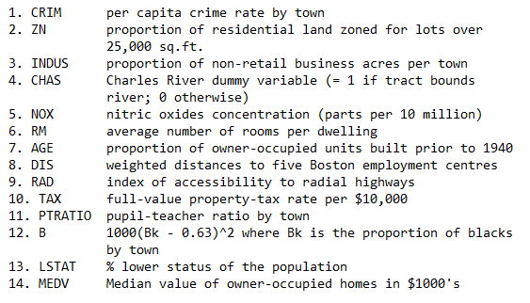

Outliers:

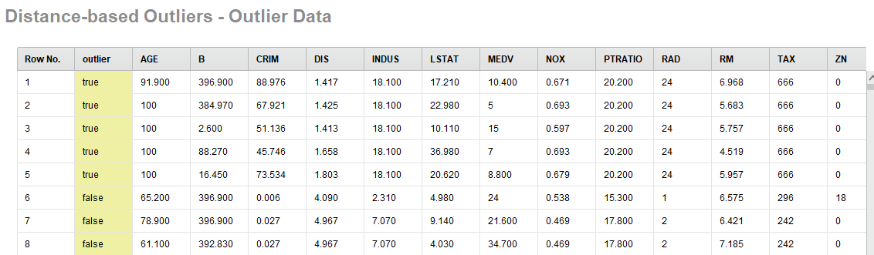

# 

# Ejercicio 2 y 3:

Red:

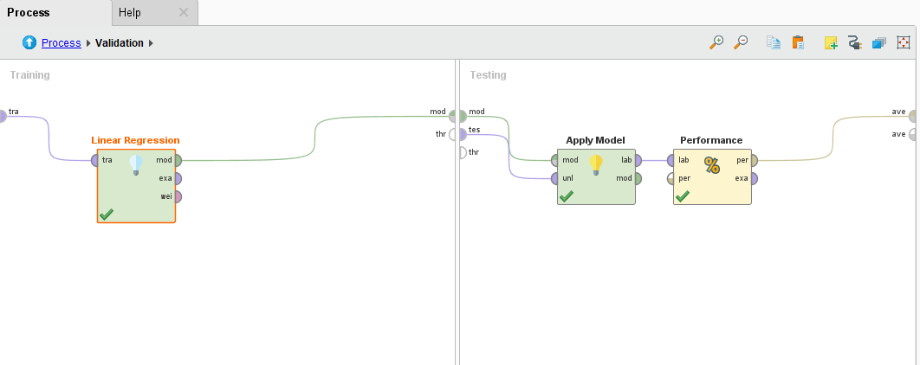

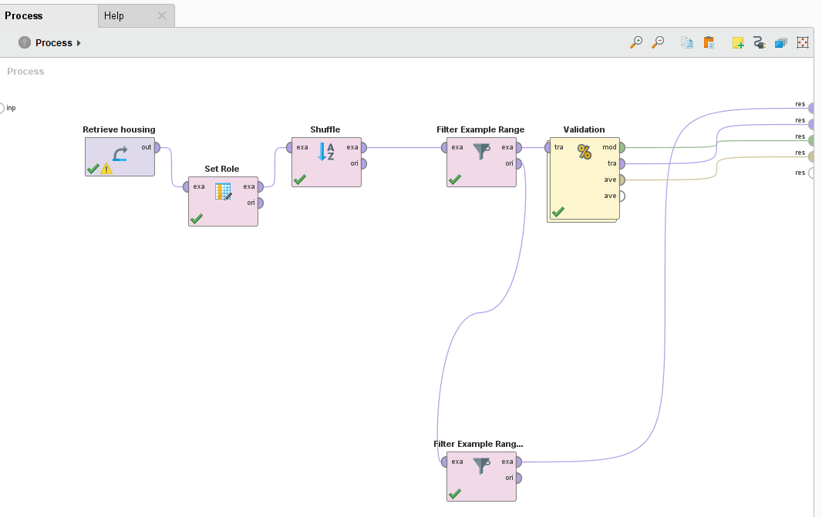

Linear Regression:

* Feature selection: none
* Min tolerance: 0.05

Results:

